รายงานการปฏิบัติราชการประจำเดือน มีนาคม 2568
12 มีนาคม 2568
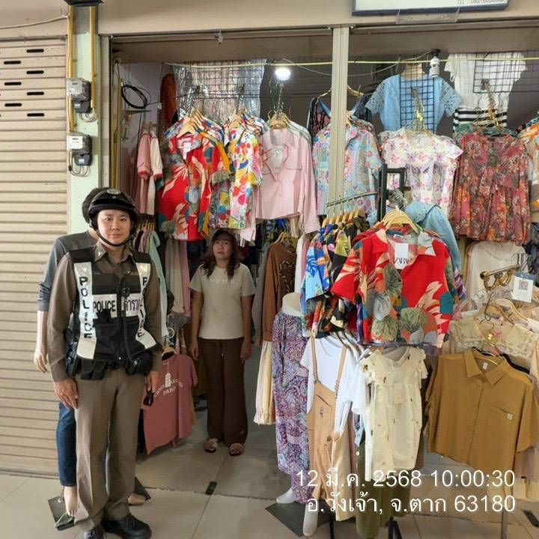
วันที่ (12 มี.ค.2568) เวลา 10.00 น.
ร.ต.ท.กัญจน์ รอดมา รอง สว(ป.)สภ.วังเจ้า/ร้อยเวร 20 ,สายตรวจรถยนต์ออกตรวจประชาสัมพันธ์ การเอาชีวิตรอดในเหตุกราดยิง ACTIVE SHOOTER หนี ซ่อน สู้ เรื่องการละเมิดทรัพย์สินทางปัญญา(กฎหมายลิขสิทธิ์ฯ) ให้กับร้านค้า เพื่อมิให้มีการกระทำความผิดกฎหมายประชาสัมพันธ์ให้ความรู้เกี่ยวกับแก๊งค์เงินกู้นอกระบบฯ แก่ประชาชน เยาวชนและร้านค้าประชาสัมพันธ์ PM 2.5 และงดเผาป่า ประชาสัมพันธ์หัวข้อเรื่องซิมม้า บัญชีม้า
- ร้าน Number 1 ม.1 ต.เชียงทอง อ.วังเจ้า จ.ตาก 63180 เจ้าของร้าน นางสาวศิโรรัตน์ สุขใส ผลการตรวจไม่พบการกระทำผิดกฎหมายและได้รับความร่วมมือจากเจ้าของร้านเป็นอย่างดี
12 มีนาคม 2568
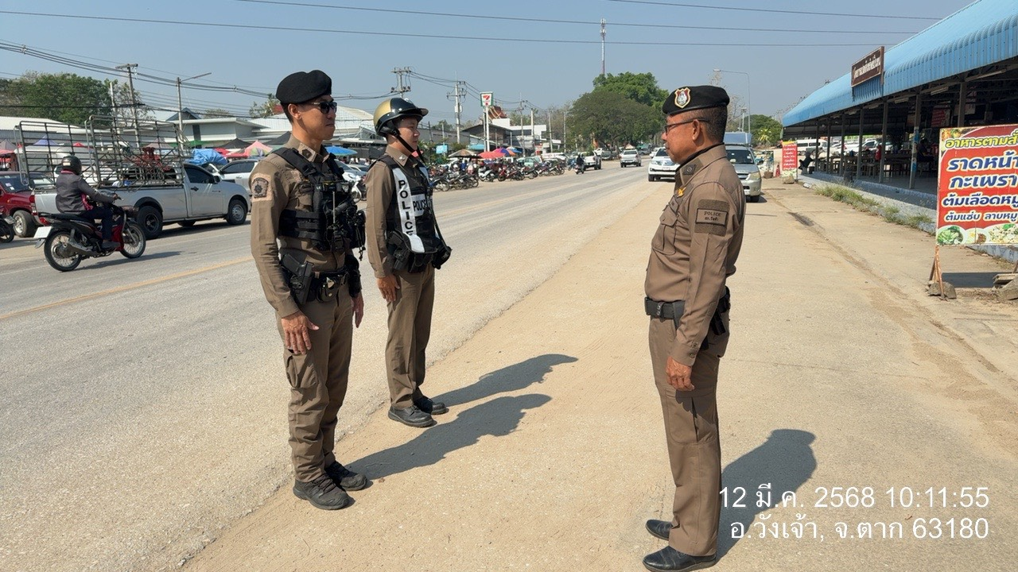
วันที่ ( 12 มี.ค.68 ) เวลา 10.10 น.
ร.ต.ท.กัญจน์ รอดมา รอง สว(ป.)/ ร้อยเวร 20 ปล่อยแถวสายตรวจ สายตรวจรถยนต์ , สายตรวจ จยย. บริเวณ หน้าตู้โคบัง ม.1 ต.เชียงทอง อ.วังเจ้า จ.ตาก และมอบนโยบาย พร้อมชี้แจงข้อราชการ
17 มีนาคม 2568
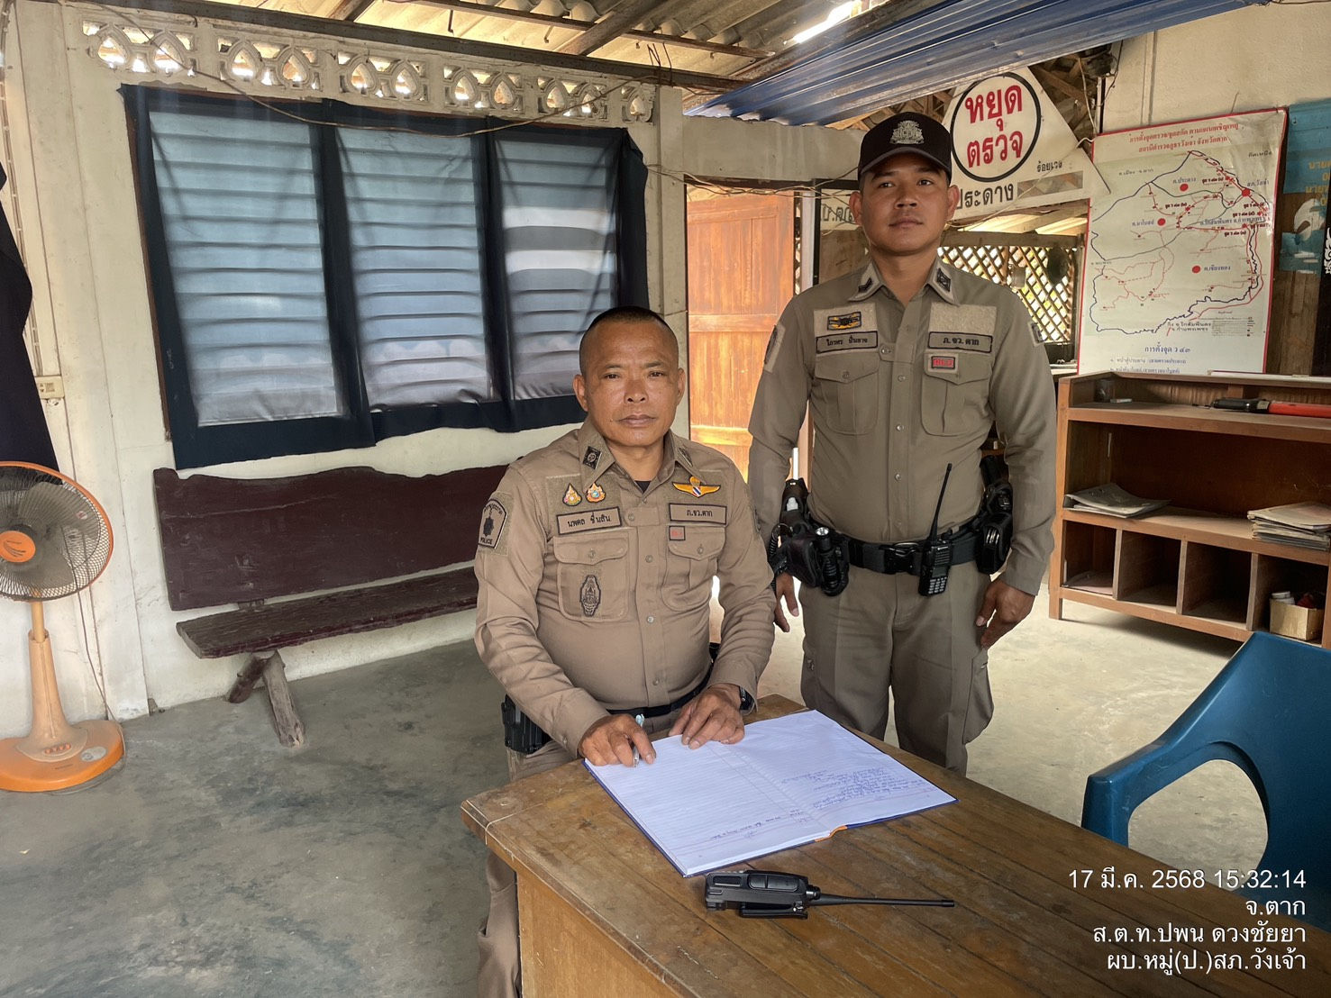
วันที่ (17 มีนาคม 2568) เวลา 15.30 น.
ร.ต.อ.นพดล ชื่นสิน รอง สว.จร.สภ.วังเจ้า ได้มาตรวจเยี่ยมตู้สายตรวจตำบลประดาง ตำบลประดาง อำเภอวังเจ้า จังหวัดตาก พบเจ้าหน้าที่ตำรวจ อยู่ปฏิบัติหน้าที่ พร้อมกำชับการปฏิบัติหน้าที่

